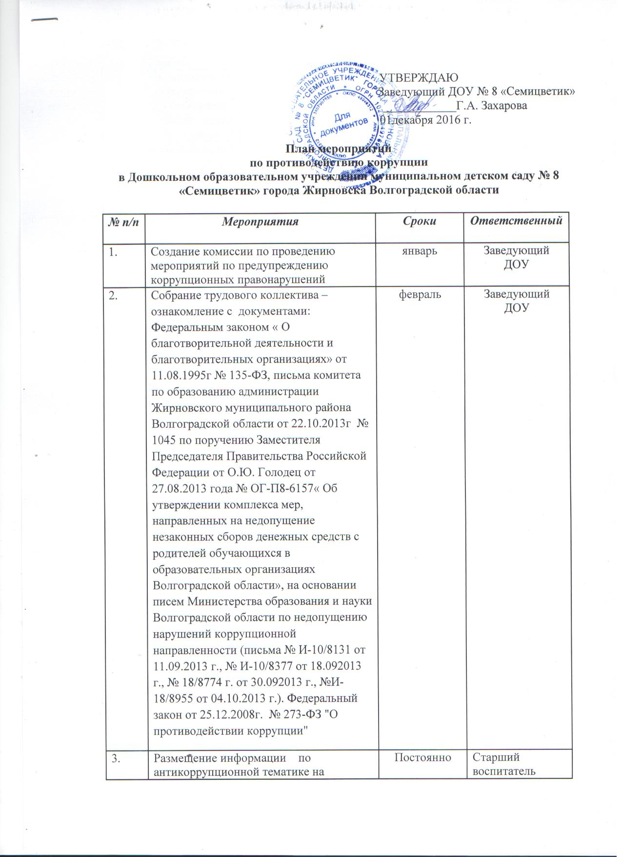

|  |  |  |  |  |  |  |  |  |  |  |  |  |  |  |  |  |  |  |  |  |  |  |  |  |  |  |  |  |  |  |  |  |  |  |  |  |  |  |  |  |  |  |  |  |  |  |  |  |
| --- | --- | --- | --- | --- | --- | --- | --- | --- | --- | --- | --- | --- | --- | --- | --- | --- | --- | --- | --- | --- | --- | --- | --- | --- | --- | --- | --- | --- | --- | --- | --- | --- | --- | --- | --- | --- | --- | --- | --- | --- | --- | --- | --- | --- | --- | --- | --- | --- |
| |  |  |  |  | | --- | --- | --- | --- | | 3 | стендах |  |  | | 4. | Социологическое исследование (анкетирование) состояния коррупции в ДОУ «Уровень удовлетворенности граждан   качеством и доступностью услуг в сфере образования» | май | Старший воспитатель  Педагоги ДОУ | | 5. | Контроль за целевым использованием бюджетных средств. | В течение года | Заведующий ДОУ | | 6. | Усиление контроля за недопущением фактов неправомерного взимания денежных средств с родителей (законных представителей) | В течение года | Комиссия по проведению мероприятий по предупреждению коррупционных правонарушений Заведующий ДОУ | | 7. | Осуществление экспертизы  жалоб и обращений родителей. | В течение года | Заведующая ДОУ, старший воспитатель | | 9. | Оформление журнала обращений родителей | февраль | делопроизводитель | | 10. | Анализ заявлений, обращений граждан на предмет наличия в них информации о фактах коррупции в сфере деятельности дошкольного учреждения. | В течение года | Заведующий ДОУ, антикоррупционная комиссия | | 11. | Информирование родительской общественности о расходовании средств, поступивших в качестве добровольных пожертвований | В течение года | Заведующий ДОУ, антикоррупционная комиссия, педагоги ДОУ | | 12. | Работа с педагогами: Круглый стол на тему «Формирование антикоррупционной и нравственно-правовой культуры» | апрель | Старший воспитатель | | 13. | Проведение родительских собраний  с целью разъяснения политики детского сада в отношении коррупции. | В течение года | Заведующий, педагоги ДОУ,   антикоррупционная комиссия | | 14. | Проведение отчётов заведующий ДОУ перед родителями воспитанников | В течение года | Заведующий ДОУ | | 17. | Организация личных приемов заведующей ДОУ родителей (законных представителей) с целью предупреждения коррупционных проявлений. | В течение года | Заведующий ДОУ | |